|  |  |  |  |  |
| --- | --- | --- | --- | --- |
| Collège des Dominicaines  de notre Dame de la Délivrande – Araya  Classe : EB8 A et B |  | Logo.jpg |  | Fiche-2- de préparation de Sciences Physiques  Date: 9/ 3 / 2020 |

❶ On considère le circuit représenté sur le schéma ci-contre :

1. Répondre par VRAI ou par FAUX. Justifier la réponse.

1. L’unité de tension est le volt.
2. L’appareil de mesure des tensions est le wattmètre
3. La tension UCD aux bornes de l’interrupteur est nulle
4. La tension UFE aux bornes de la lampe est inférieure à la tension UAB aux bornes du générateur

2. Compléter le schéma en représentant le schéma de l’appareil qui mesurera la tension UFE.

3. Le générateur est une pile ronde sur laquelle est inscrit 1,5 V :

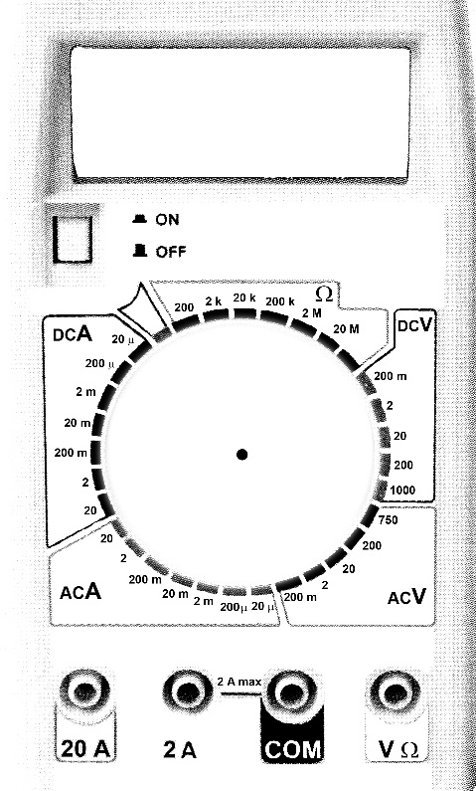a. Que représente cette indication ?

b. Indiquer sur le schéma les bornes que l’on doit utiliser pour les fils de connexion.

c. Quel calibre du multimètre représenté ci-contre doit-on utiliser

avant toute mesure en l’absence d’indication ?

d. Quel calibre va-t-on utiliser en définitive pour mesurer UAB avec la meilleure précision ?

e. Indiquer sur le schéma la position du curseur rotatif lors de cette mesure.

f. Va-t-on trouver exactement la même valeur que celle inscrite sur la pile ?

e. Compléter : 1,362 V = ....................... m V

4. Indiquer dans les rectangles en pointillés la valeur de l’intensité attendue. La règle est que « tout ce qui arrive à un nœud de dérivation est égal à ce qui en repart » (c’est une autre forme de la loi d’additivité des intensités en dérivation)**.**

|  |  |  |
| --- | --- | --- |
| 4,2 A  1,2 A | 4,2 A  1,2 A | 180 m A  0,24 A |
|  | −  0,1 A  0,3 A   | −  2 A  1 A  3 A   |

5. On a mesuré la tension aux bornes de quelques dipôles. Un rectangle en pointillés se trouve près de chaque dipôle aux bornes desquels on n’a pas besoin de mesurer : **Indiquer la valeur attendue de la tension**.



❷Connaître le montage **en série** et le montage **en dérivation.**

**Compléter le texte** : à l’aide ou non des termes suivants (à accorder)

par deux, les unes à la suite de autres, grille, brille, ne brille pas, ouvert, fermé, une, deux, trois, plusieurs, principale, dérivé, nœud, générateur, à l’envers.

"Dans un montage en **dérivation**, les deux lampes sont branchées aux ........ ........ ................................. .

Si l'une d'entre elle grille, l'autre .... ........ .................... , car le circuit est ........ ........ ........ ............. .

Un circuit " **dérivation** " comporte ............. boucle(s).

Un circuit " **dérivation** " comporte ............. branche(s), la branche ................ les branches....................... .

"Dans un montage en **série**, les deux lampes (ou plus) sont branchées ....... ........ ........................... .

Si l'une d'entre elle grille, l'autre ou les autres ...... ........ . ........................., car le circuit est ....... ........ ........ .............. .

Un circuit " **série** " comporte .... ................. boucle(s).Un circuit " **série** " comporte . ........ .................... branche.

**❸** Recopier et compléter les égalités suivantes : ( 3pts )

a. 13 MΩ = ……. Ω b. 1,5 KΩ = …….. Ω c. 2x 10 -5 KV = ……V

d. 0,45 mA = ……A e. 4012 A = …….. mA f. 33 x 107 µV = …….. V

**❹ les feux follets : mythes ou chimie !**

Le **feu follet** est une petite flamme que l'on observe au dessus des marrais ou des cimetières. Longtemps considéré comme une manifestation des esprits, les scientifiques l'expliquent maintenant par la chimie. Les bactéries présentent dans les végétaux ou animaux morts, en se décomposant, fabriquent du gaz méthane. Ce gaz, en s'échappant dans l'air, brûle avec le dioxygène et forme une petite flamme. Cette transformation libère de l'eau et du dioxyde de carbone.

Nous allons étudier plus précisément la combustion du gaz méthane dans l'air.

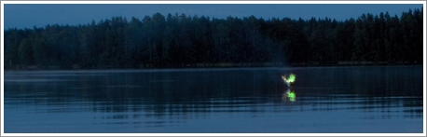

**1.** Écrire le **bilan avec les noms** de la transformation chimique.

**2.** **Modélisation :** Compléter, ci-dessous, le dessin du bilan de cette transformation chimique avec les modèles moléculaires.

|  |  |  |  |  |  |  |
| --- | --- | --- | --- | --- | --- | --- |
|  | + |  | **→** |  | + |  |

**3.** **Nommer et énumérer** (compter le nombre total) les différents types d'atomes présents dans les **réactifs.**

**4.**  **Nommer et énumérer** (compter le nombre total) les différents types d'atomes présents dans les **produits.**

**5.** Comparer les résultats des deux questions précédentes. L'équation bilan est-elle ajustée (l'équation respecte-t-elle la règle de conservation des atomes)?

**6.** Écrire l'**équation bilan** ajustée (formule) de la transformation chimique.

**7.** Faire une **phrase bilan** qui explique l'équation de la réaction de combustion du méthane.

**8.** Lorsque l’on brûle (entièrement) 100g de méthane dans le dioxygène, il se forme 275 g de dioxyde de carbone et 225 g d’eau.

En déduire la masse de dioxygène qui a disparu au cours de la transformation chimique. Indiquer le calcul et l'expliquer.

**9.** Expliquer microscopiquement pourquoi la masse totale se conserve au cours de la transformation chimique.

**❹ Ajuster une équation bilan**

1. Ajouter les coefficients nécessaires pour que l’équations suivante soit ajustée(équilibrée).

*Combustion du magnésium : Mg est le symbole de l’atome de magnésium.*

....Mg + .... O2  .... MgO

|  |  |
| --- | --- |
| NH3 + O2 https://www.unamur.be/sciences/enligne/transition/chimie/Images/flechesimple.gif NO + H2O |  |
| CO + Fe3O4 https://www.unamur.be/sciences/enligne/transition/chimie/Images/flechesimple.gif CO2 + Fe |
| Cu2S + Cu2O https://www.unamur.be/sciences/enligne/transition/chimie/Images/flechesimple.gif Cu + SO2 |
| CH4 + H2O https://www.unamur.be/sciences/enligne/transition/chimie/Images/flechesimple.gif CO2 + H2 |
| NaCl + H2SO4 https://www.unamur.be/sciences/enligne/transition/chimie/Images/flechesimple.gif HCl + Na2SO4 |
| H2SO4+ H2O https://www.unamur.be/sciences/enligne/transition/chimie/Images/flechesimple.gif H3O+ + SO42- |
| Fe + H3O+ https://www.unamur.be/sciences/enligne/transition/chimie/Images/flechesimple.gif Fe2+ + H2 + H2O |
| Cu2+ + OH- https://www.unamur.be/sciences/enligne/transition/chimie/Images/flechesimple.gif Cu(OH)2 |
| Ag+ + PO43- https://www.unamur.be/sciences/enligne/transition/chimie/Images/flechesimple.gif Ag3PO4   1. L'atome d'iode I possède 53 électrons et cet atome a tendance à gagner   1 électron pour devenir un ion iodure.   1. Quel est le nombre de charges positives portées par le noyau de l'atome d'iode? 2. Quel est le nombre d'électrons de l'ion iodure ? 3. Quelle sera la formule de l'ion iodure 4. Quel est le nombre de charges positives portées par le noyau de l'ion iodure? |

1. Equilibrer les équations chimiques suivantes :